项目投报业绩
项目名称：辉县市孟庄镇综合行政执法大队和交警支队铁骑中队办公地点改造、装修项目
中标金额：1933169.97元

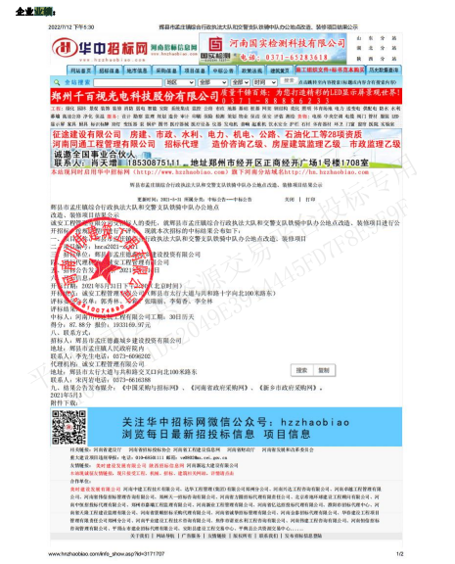

项目名称：新乡县高级中学修缮工程（外墙粉刷、宿舍楼改造）
中标金额：568000.00元
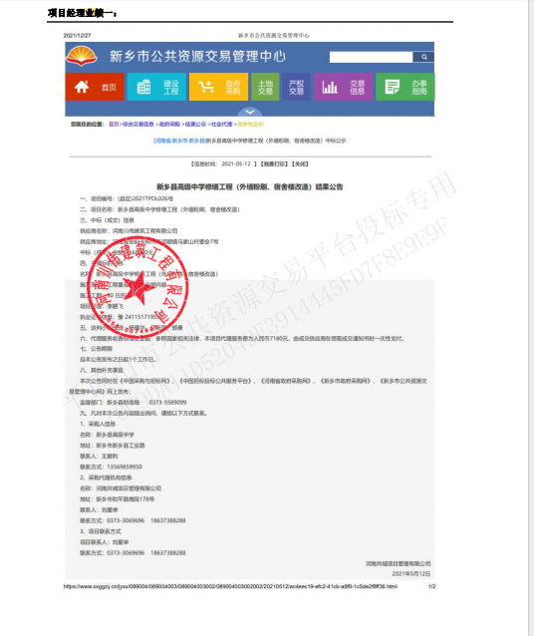

项目经理业绩一、

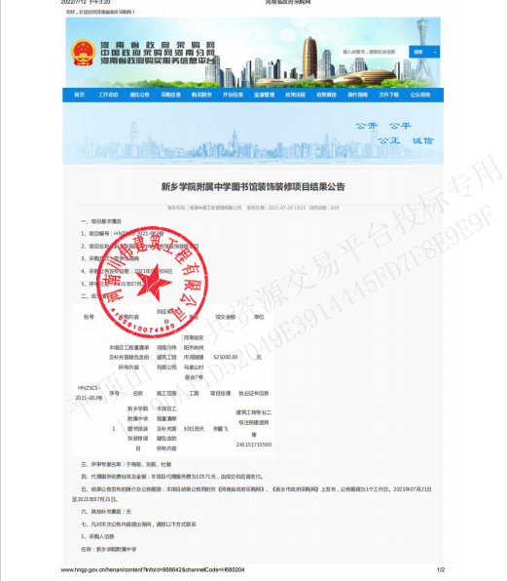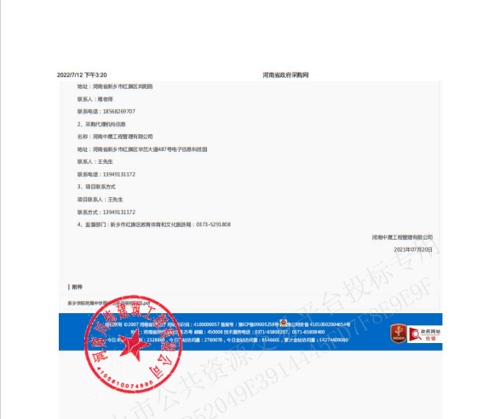
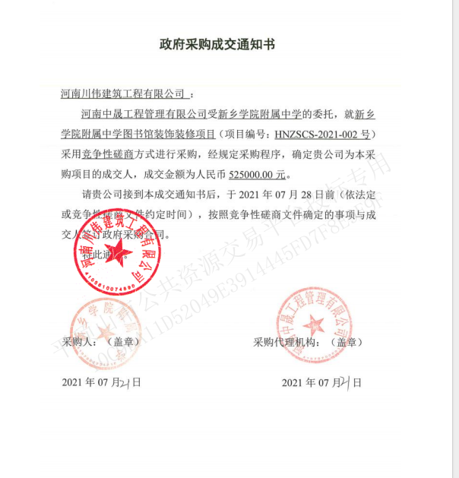

项目经理业绩二、
